**БАГ 1**

**Поле**: Нарушение прав пользоватьеля студент.

**Заголовок:** Студент имеет доступ к изменению таблицы своих оценок.

**Шаги воспроизведения:** Логинимся как студент ( логин user пароль 123), нажимаем на оценки , даблкликаем по любому полю из таблицы.

**Фактический результат:** Студент может изменить свои оценки.

**Ожидаемый результат:** Студент не может изменить свои оценки.

**Окружение:** Приложение.

**Вложения:**

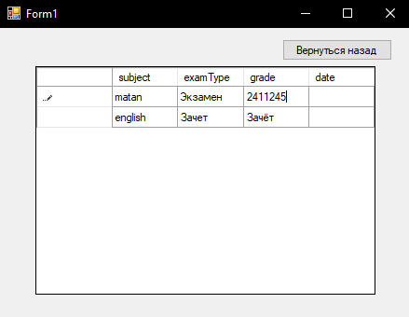

**Дополнительная информация:**

Для того чтобы исправить этот баг необходимо выключить правку у таблицы оценок студента.

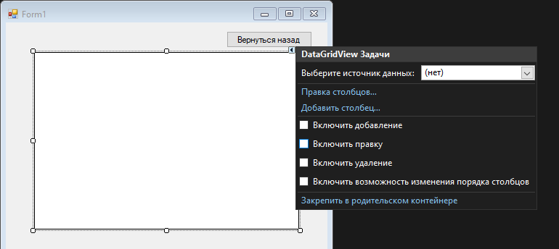

**ИСПРАВЛЕНО:**

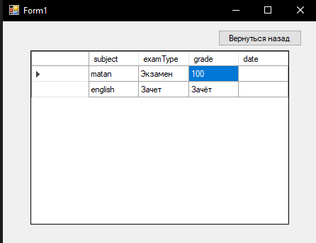

**БАГ 2**

**Поле:** Отсутствие обработки закрытия втрой формы приложения через кнопку закрыть

**Заголовок:** При попытке закрыть приложение через кнопку закрыть(крестик справа сверху) программа требует горячую перезагрузку и не перестает работать.

**Шаги воспроизведения:** Логинимся как студент ( логин user пароль 123) или как админ (логин admin пароль 123) , пробуем закрыть программу через крест сверху справа.

**Фактический результат:** Программа сворачивается.

**Ожидаемый результат:** Сообщение о том хочет ли пользователь действительно выйти, если да прекратить работу программы , если нет продолжить работу.

**Окружение:** Приложение.

**Вложения:**

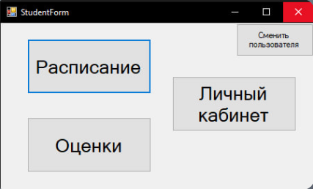

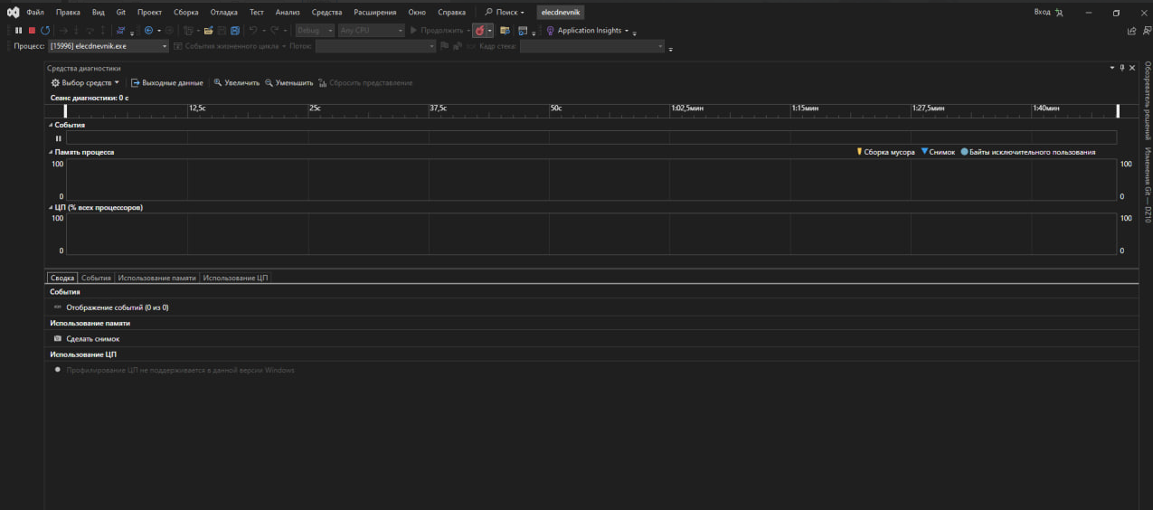

**БАГ 3**

**Поле:** Отсутствие обработки исключения.

**Заголовок:** При попытке редактировать пустую выбранную строку срабатывает исключение System.NullReferenceException: «Ссылка на объект не указывает на экземпляр объекта».

**Шаги воспроизведения:** Логинимся как как админ (логин admin пароль 123) , нажимаем на редактирование уч.групп/редактирование расписания/проставление оценок , выбираем пустую строчку и нажимаем кнопку редактировать/удалить.

**Фактический результат:** Срабатывает исключение System.NullReferenceException: «Ссылка на объект не указывает на экземпляр объекта».

**Ожидаемый результат:**  Сообщение о том что пустую строку редактировать/удалить нельзя.

**Окружение:** Приложение, админ.

**Вложения:**

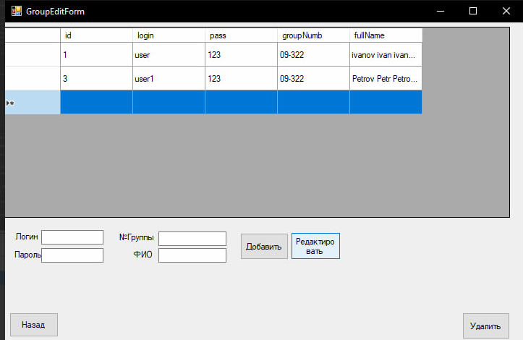 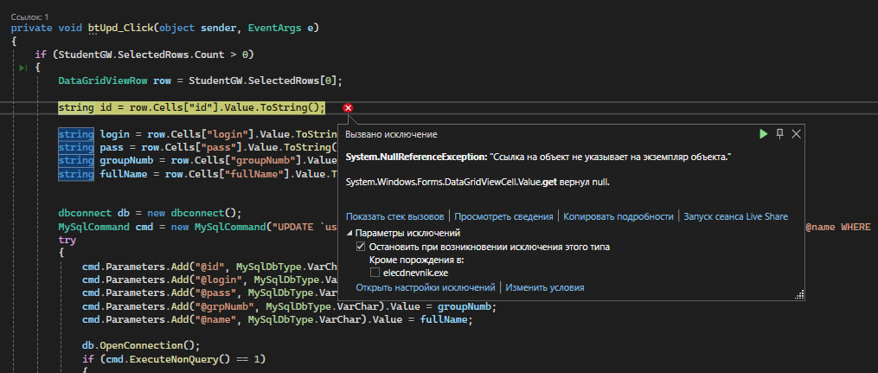

**Дополнительная информация:** Срабатывает во всем функционале админа.

**ИСПРАВЛЕНО:**

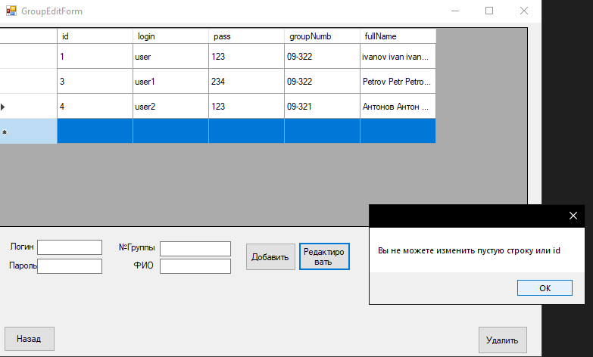 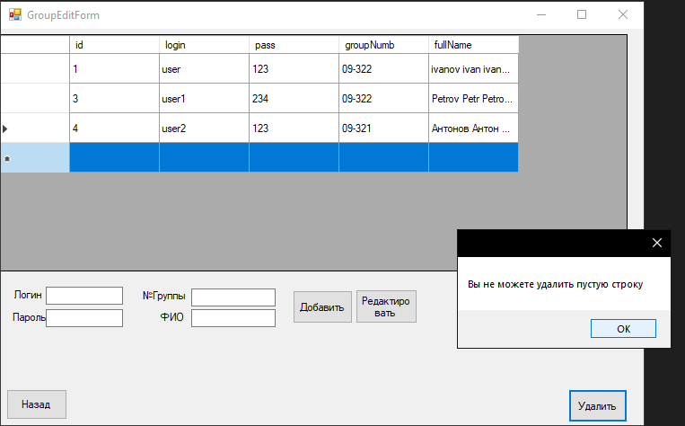

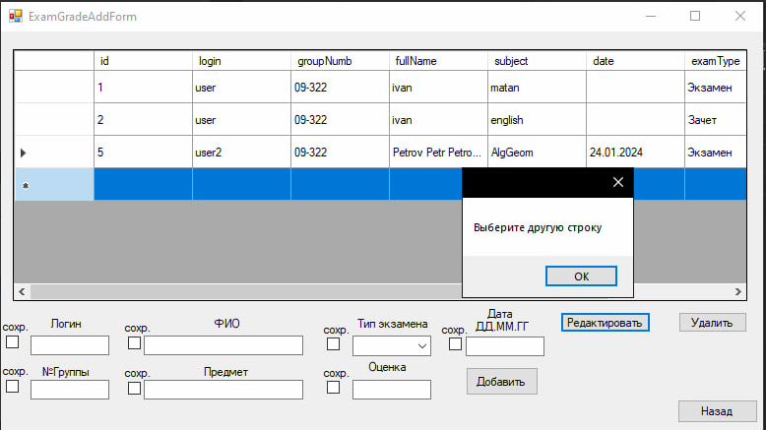

**БАГ 4**

**Поле:** Отсутствие обработки исключения.

**Заголовок:** При попытке изменить дату на некорректную за админа в самой таблице проставления оценок вылезает окно сообщения об ошибке DataGridView по умолчанию.

**Шаги воспроизведения:** Логинимся как как админ (логин admin пароль 123) , нажимаем на Проставление оценок, нажимаем на клетку с датой в таблице и меняем/изменяем дату на некорректную ( например 123) , нажмаем редактировать.

**Фактический результат:** Окно сообщения об ошибке DataGridView по умолчанию.

**Ожидаемый результат:** Сообщение о том что дату нужно вводить корректно.

**Окружение:** Приложение.

**Вложения:**

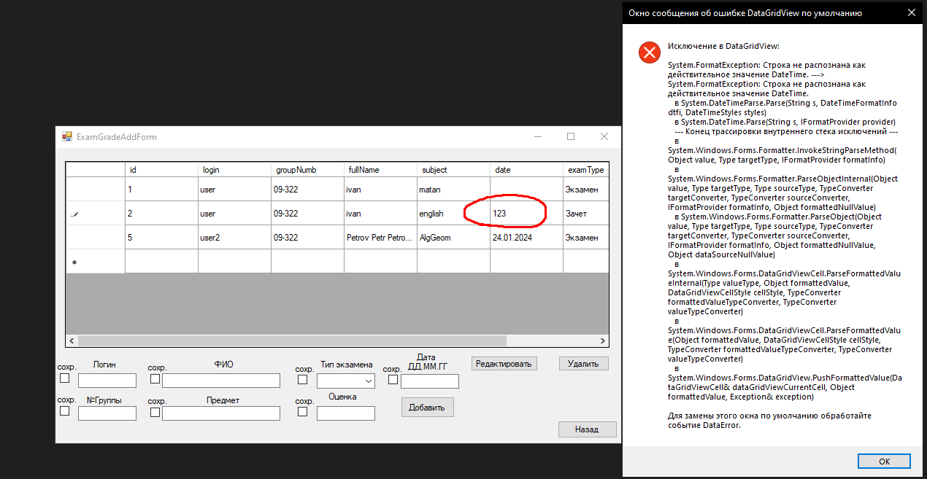

**БАГ 5**

**Поле:** Не интуитивно понятный функционал.

**Заголовок:** При редактировании строки с данными, вылезает сообщение о том , что данные обновлены, но данные в таблице не обновляются.

**Шаги воспроизведения:** Логинимся как как админ (логин admin пароль 123) , нажимаем на Проставление оценок, нажмаем редактирование уч.групп/редактирование расписания/проставление оценок, вводим данные в поля для ввода, выбираем строчку , которую хотим изменить , нажимаем редактировать

**Фактический результат:** Сообщение о том что данные обновлены, но по факту ничего не обновляется. В форме проставления оценок сообщение о том что ID должен быть уникальным.

**Ожидаемый результат:** Изменение данных в таблице

**Окружение:** Приложение, админ.

**Вложения:** 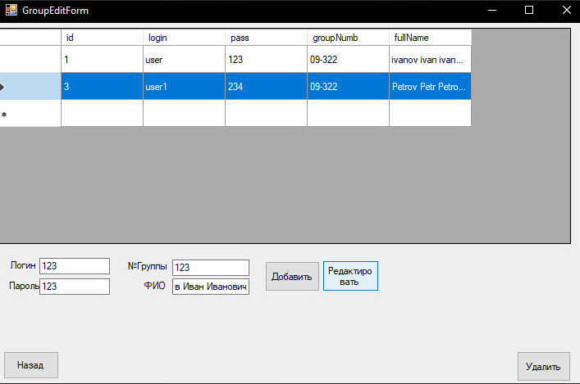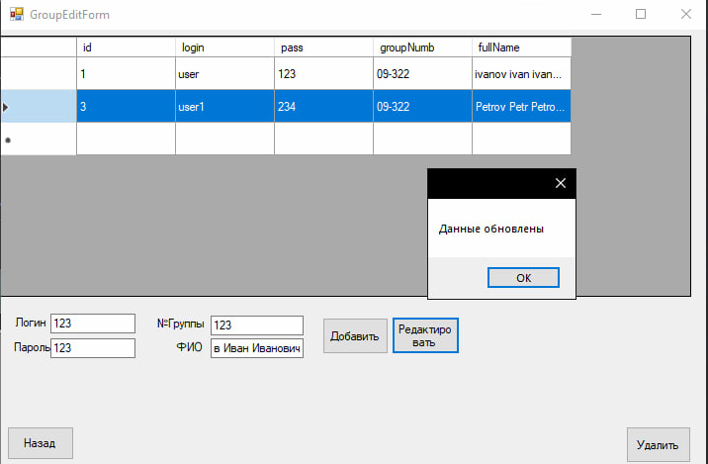 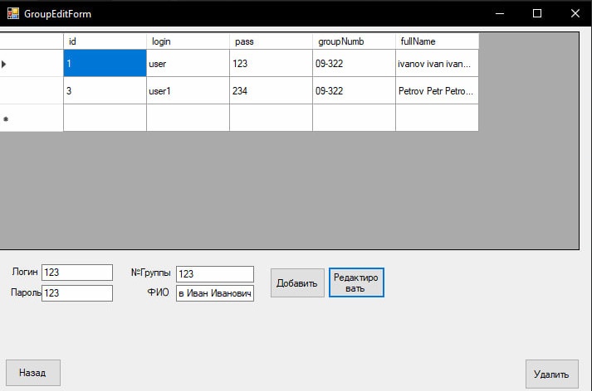 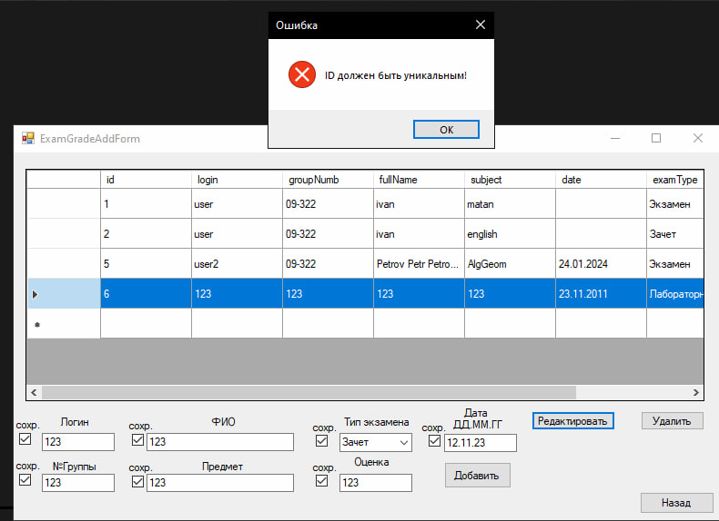

**Дополнительная информация:** Как я понимаю изменять данные в таблице можно только даблкликнув на клетку в таблице , написав там свое значение и нажав кнопку редактировать, не понятно почему нельзя использовать поля для заполнения для редактирования информации в таблице. Их можно использовать лишь при добавлении информации в таблицу.Так же если не ввести данные и нажать редактировать выведется сообщение о том что данные обновлены.

**БАГ 6**

**Поле:** Функционал.

**Заголовок:** Возможность ввести любой текст в поля для выбора номера группы, времени и предмета.

**Шаги воспроизведения:** Логинимся как как админ (логин admin пароль 123) , нажмаем редактирование расписания, вводим в поля справа номер группы, время и предмет.

**Фактический результат:** В таблицу добавились некорректные данные.

**Ожидаемый результат:** Возможность выбора фиксированных значений номера группы, времени и предмета.

**Окружение:** Приложение, админ.

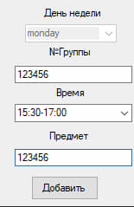**Вложения:**

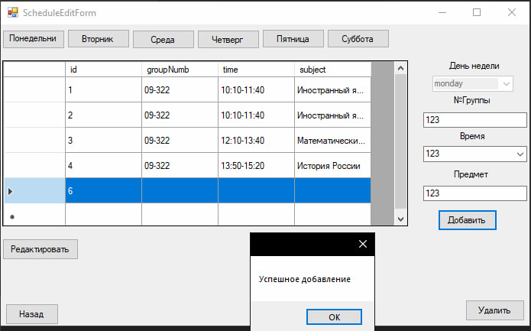 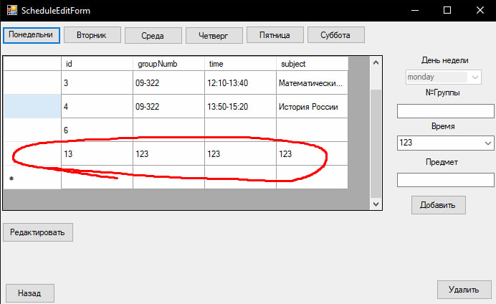

**БАГ 7**

**Поле:** Функционал.

**Заголовок:** Неверное чтение даты с поля ввода даты.

**Шаги воспроизведения:** Логинимся как как админ (логин admin пароль 123) , нажмаем Проставление баллов, вводим все данные в поля, выбираем пустую строку, нажимаем добавить.

**Фактический результат:** В таблицу добавились некорректные данные. Дата ввелась в формате ГГГГ-ММ-ДД

**Ожидаемый результат:** Ввод данных о дате в формате как указано в поле для ввода даты ДД-ММ-ГГ.

**Окружение:** Приложение, админ.

**Вложения:**

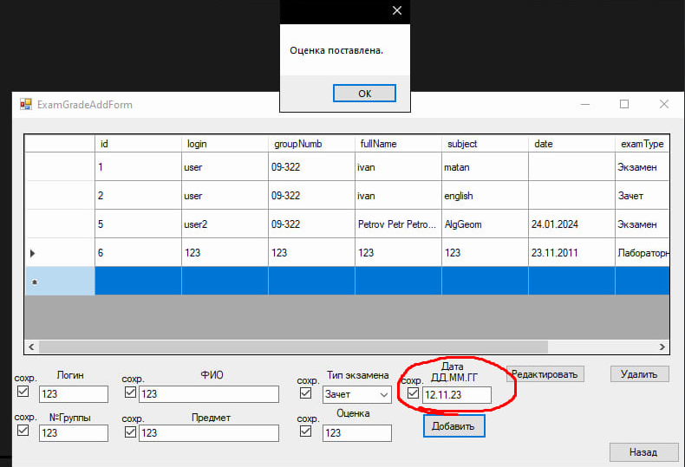 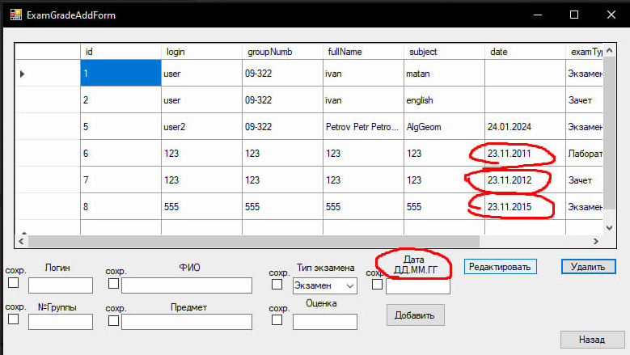

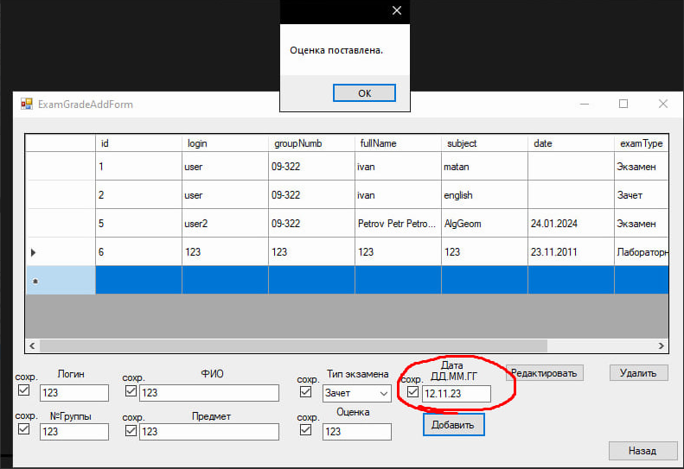 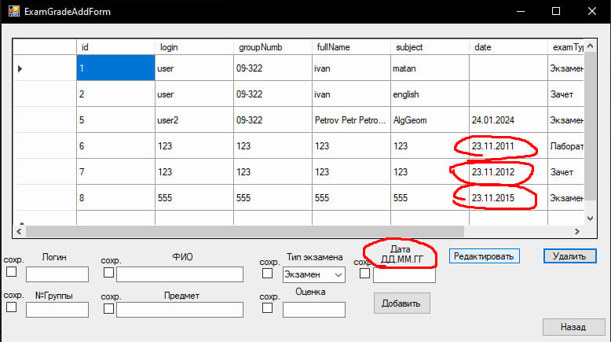

**Дополнительная информация:** Так же в полях логин, номер группы, ФИО, Предмет, тип экзамена,оценка можно ввести что угодно. При неверном вводе даты сообщение о том что дата введена неверно.